П А М Я Т К А
Правила поведения при пожаре в квартире
Большинство пожаров происходит в жилых домах. Причины практически всегда одни и те же - обветшавшие коммуникации, неисправная электропроводка, курение в неположенных местах, оставленные без присмотра электроприборы.
Если у вас или у ваших соседей случился пожар, главное - сразу же вызвать пожарную охрану по телефону 01. Если загорелся бытовой электроприбор, постарайтесь его обесточить. При возгорании телевизора требуется выдернуть вилку из розетки или обесточить квартиру через электрощит. Горящий телевизор выделяет множество токсических веществ, поэтому сразу же выведите всех из помещения, в первую очередь детей и стариков. Накройте телевизор любой плотной тканью, чтобы прекратить доступ воздуха. Если это не поможет, через отверстие в задней стенке залейте телевизор водой. При этом старайтесь находиться сбоку: может взорваться кинескоп. Проверьте, закрыты ли все окна и форточки, иначе доступ свежего воздуха прибавит силы огню.
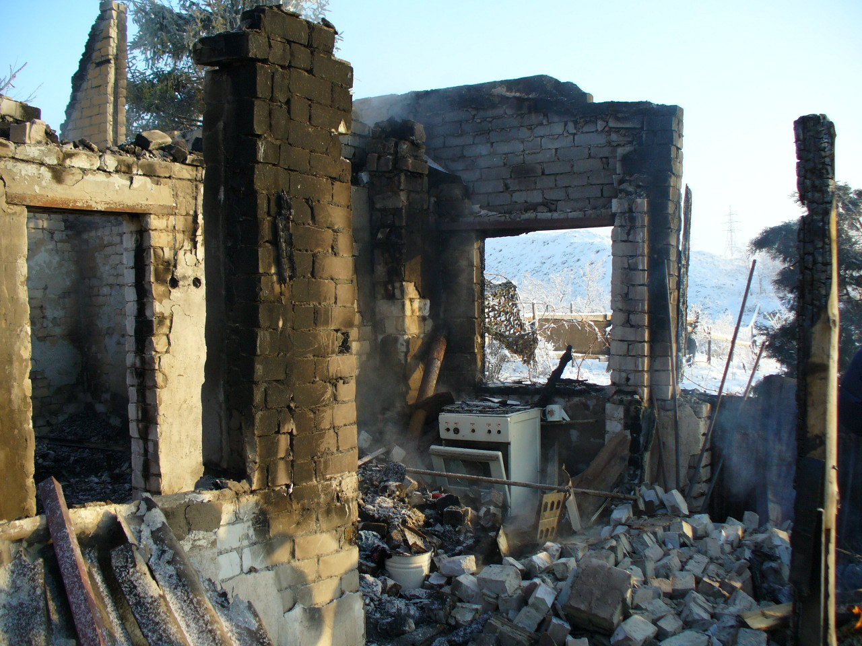
Если горят другие электрические приборы или проводка, выключите рубильник, выключатель или электрические пробки, а потом вызывайте пожарных.
Если пожар возник и распространился в одной из комнат, не забудьте плотно закрыть дверь комнаты - это не даст распространиться огню по всей квартире и выйти на лестничную клетку. Уплотните дверь мокрыми тряпками, чтобы в квартиру не проникал дым. В сильно задымленном помещении двигайтесь ползком.
Вопреки распространенному мнению, тушить огонь простой водой неэффективно. Лучше всего пользоваться огнетушителем, а при его отсутствии - мокрой тканью, песком, даже землей из цветочного горшка.
Если вы видите, что ликвидировать возгорание своими силами не представляется возможным, немедленно уходите. Возьмите документы и деньги и покиньте квартиру через входную дверь. Если путь к входной двери отрезан огнем и дымом, спасайтесь через балкон. Кстати, самые безопасные места в горящей квартире - на балконе или возле окна. Да, и пожарные найдут вас здесь, прежде всего! Открывайте двери на балкон осторожно - пламя может усилиться от большого притока свежего воздуха - и плотно закрывайте их за собой.
Постарайтесь перейти на нижний этаж с помощью балконного люка или к соседям по смежному балкону. Но помните: чрезвычайно опасно спускаться по веревкам, простыням и водосточным трубам. И тем более не следует прыгать вниз.
Уплотните дверь в комнату тряпками или мебелью. Как только убедитесь, что ваш призыв о помощи услышан, ложитесь на пол, где меньше дыма от пожара. Таким образом, можно продержаться около получаса.
Поскольку огонь и дым распространяются снизу вверх, особенно осторожными быть должны жители верхних этажей.
Если вы случайно оказались в задымленном подъезде, двигайтесь к выходу, держась за стены (перила нередко ведут в тупик). Находясь в высотном доме, не бегите вниз сквозь пламя, а используйте возможность спастись на крыше здания, используйте пожарную лестницу. Во время пожара запрещено пользоваться лифтами - его в любое время могут отключить. Кроме того, вы сами загоните себя в ловушку, зависнув между горящими этажами - не исключено отравление угарным газом. Выбираясь из подъезда на улицу, как можно дольше задержите дыхание, а еще лучше - защитите нос и рот мокрым шарфом или платком.

